检测报告

项目名称： | EVG染色

委托方（甲方）：

联系人：

受托方（乙方）：

联系人：

1 样本信息
样本类型：
储存条件：样本放置于20倍样本体积的固定液中固定24h以上，常温运输送样。
检测内容：EVG染色
样本数量：

2 仪器与试剂

2.1 主要仪器
表1 实验所用主要仪器
名称 | 生厂商 | 型号
脱水机 | 武汉俊杰电子有限公司 | JT-12J
包埋机 | 武汉俊杰电子有限公司 | JB-L8
病理切片机 | 上海徕卡仪器有限公司 | LEiCA RM2245
冻台 | 武汉俊杰电子有限公司 | JB-L8
组织摊片机 | 武汉俊杰电子有限公司 | JK-6
烤箱 | 绍兴市上虞区沪越仪器设备厂 | 101-1B
载玻片 | 江苏世泰实验器材有限公司 | 80302-2101
盖玻片 | 江苏世泰实验器材有限公司 | 10212432C
涡旋混合器 | Kylin-Bell | QL-866
移液枪 | Dragon | YE193AL0293070
显微镜 | OLYMPUS | DP26

2.2 主要试剂
表2 实验所用主要试剂
名称 | 生产商 | 货号
无水乙醇 | 国药集团化学试剂有限公司 | 100092683
二甲苯 | 国药集团化学试剂有限公司 | 10023418
胶原纤维-弹力纤维复合染色试剂盒 | 北京索莱宝科技有限公司 | G1597
中性树胶 | 北京索莱宝科技有限公司 | G8590

3 实验方法
3.1新鲜取材，经固定后，常规石蜡包埋，切片3-8um。
3.2石蜡切片热处理50min后二甲苯脱蜡20min，梯度乙醇脱蜡至蒸馏水，每步骤5min。
3.3切片滴加试剂(C):改良VG染色液染色10min，然后蒸馏水洗5-10s洗去多余染液。
3.4切片滴加配制好的试剂(A):Verhoeff染色工作液染色5min。蒸馏水洗5-10s。
3.5切片滴加试剂(B):Verhoeff分化液分化5-10s，至弹力纤维清晰为止。蒸馏水洗5-10s。
3.6从75%乙醇开始梯度乙醇脱水，每个3-5s，二甲苯透明2次，每次1min，中性树胶封片。
3.7结果判读
弹力纤维 紫黑色
胶原纤维 红色
细胞核 黑色
EVG染色示例图

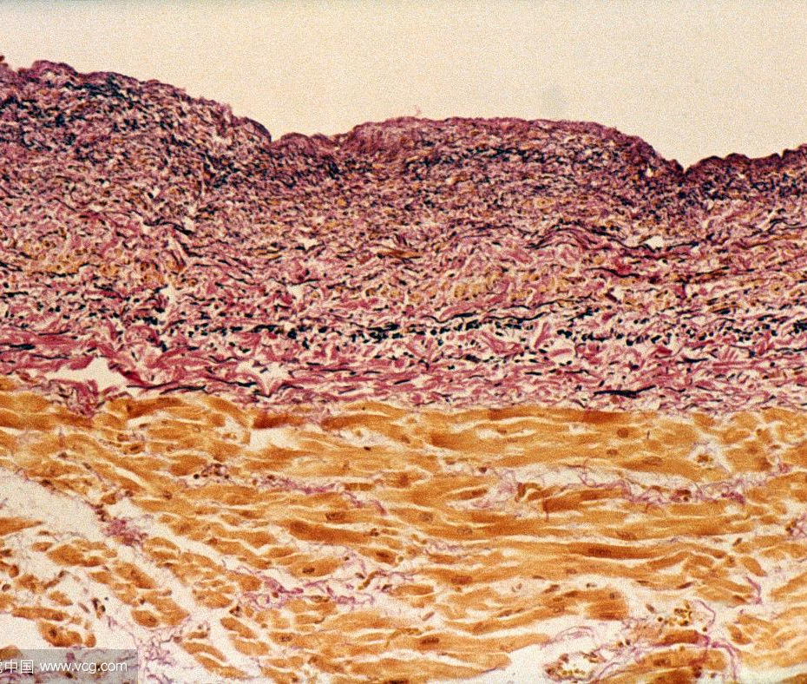

4.实验结果见附件。

